Министерство науки и высшего образования РФ

Федеральное государственное бюджетное образовательное учреждение

высшего образования

«Российский экономический университет им. Г.В. Плеханова»

Московский приборостроительный техникум

Специальность: 09.02.05 Прикладная информатика (по отраслям)

Профессиональный модуль: ПМ 02 Разработка, внедрение и адаптация программного обеспечения отраслевой направленности

Междисциплинарный курс: МДК 02.01 Разработка, внедрение и адаптация программного обеспечения отраслевой направленности

МПТ.И-2-17.МДК.02.01 00 20

ОТЧЁТ

по практическим работам:

Практическая работа № 40 «Проектирование ПО. Реализация входных данных.»

Практическая работа № 41 «Проектирование ПО. Реализация алгоритмов.»

Практическая работа № 42 «Проектирование ПО. Реализация выходных данных.»

Практическая работа № 43 «Проектирование ПО. Реализация функциональной схемы.»

Практическая работа № 44 «Проектирование ПО. Описание ролей.»

Практическая работа № 45 «Проектирование ПО. Описание структурной схемы.»

Практическая работа № 46 «Проектирование ПО. Описание архитектуры ИС.»

Практическая работа № 47 «Проектирование ПО. Описание схемы пользовательского интерфейса.»

Практическая работа № 48 «Проектирование ПО. Детализация схемы пользовательского интерфейса.»

Практическая работа № 49 «Проектирование ПО. Описание целостности данных.»

|  |  |
| --- | --- |
|  | Выполнил |
| Проверил: | Студент группы И-2-17 |
| И.А. Морозов _______________ | _______________ А.Н. Лыткин |
| «____»_________________ 2020 г. | «____»_________________ 2020 г. |
| Оценка: _____ (__________) |  |

2020

СОДЕРЖАНИЕ

1. ЦЕЛИ ПРАКТИЧЕСКОЙ РАБОТЫ 3

2. ЭТАПЫ ВЫПОЛНЕНИЯ 5

3. ВЫВОД 6

4. СПИСОК ИСПОЛЬЗУЕМЫХ ИСТОЧНИКОВ 7

1. ЦЕЛИ ПРАКТИЧЕСКОЙ РАБОТЫ

Практическая работа № 40:

* Идентифицировать, анализировать и структурировать объекты информационного контента.

Практическая работа № 41:

* Идентифицировать, анализировать и структурировать объекты информационного контента.

Практическая работа № 42:

* Идентифицировать, анализировать и структурировать объекты информационного контента.

Практическая работа № 43:

* Строить структурно-функциональные схемы;
* Идентифицировать, анализировать и структурировать объекты информационного контента.

Практическая работа № 44:

* Идентифицировать, анализировать и структурировать объекты информационного контента.

Практическая работа № 45:

* Строить структурно-функциональные схемы;
* Идентифицировать, анализировать и структурировать объекты информационного контента.

Практическая работа № 46:

* Идентифицировать, анализировать и структурировать объекты информационного контента.

Практическая работа № 47:

* Идентифицировать, анализировать и структурировать объекты информационного контента.

Практическая работа № 48:

* Идентифицировать, анализировать и структурировать объекты информационного контента.

Практическая работа № 49:

* Идентифицировать, анализировать и структурировать объекты информационного контента.

1. ЭТАПЫ ВЫПОЛНЕНИЯ
   1. Практическая работа № 40
      1. Логическая модель данных

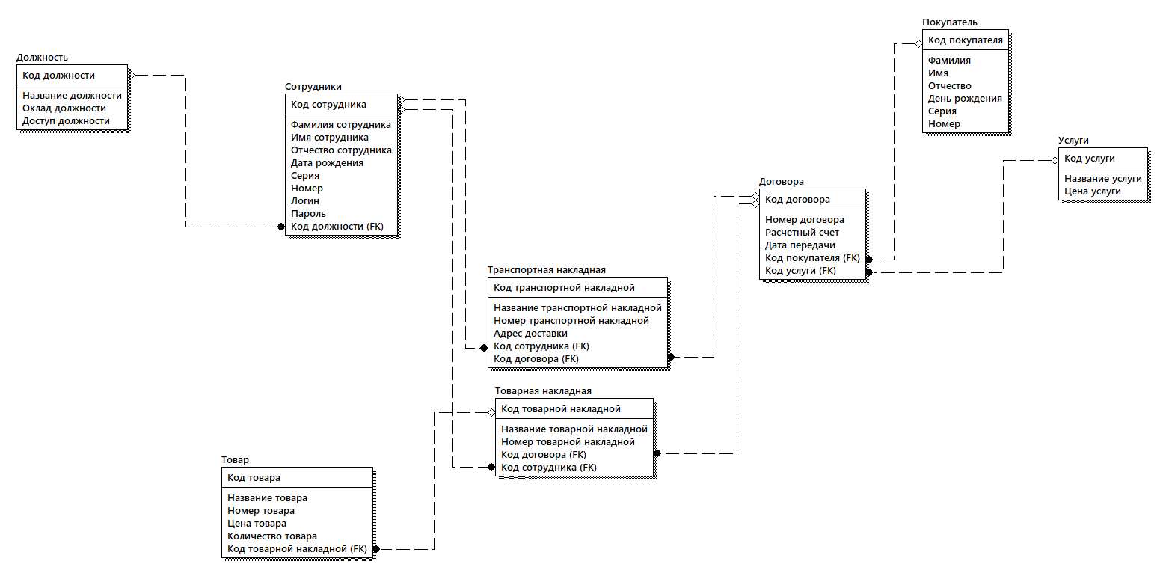

Рисунок – логическая модель входных данных

* + 1. Физическая модель данных

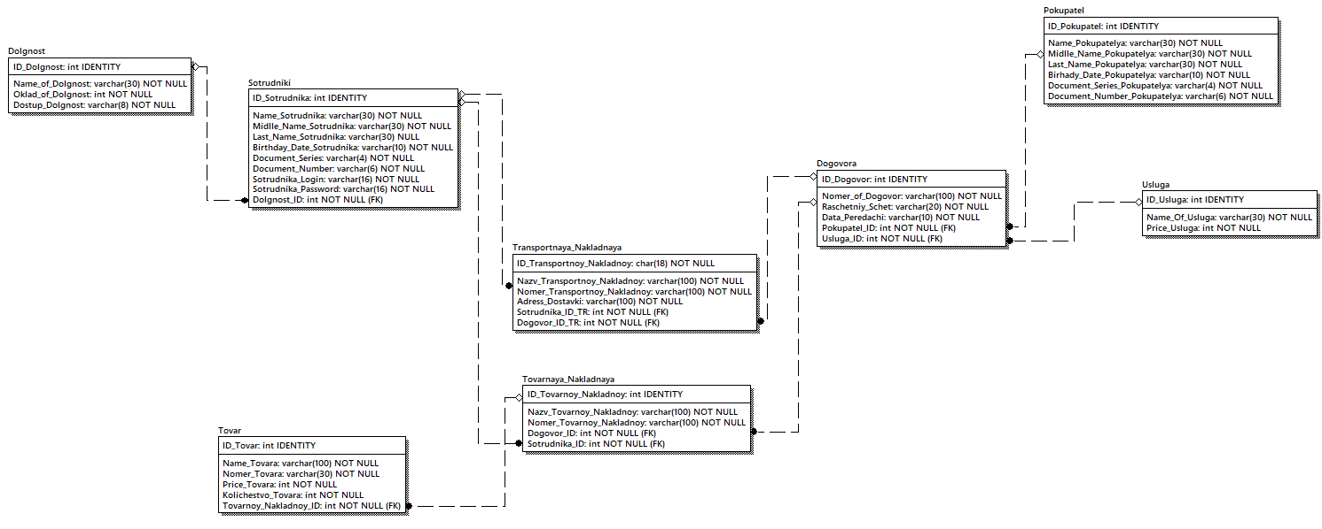

Рисунок – даталогическая модель входных данных

* + 1. Описание входных данных

Таблица 1 – Описание входных данных

| Логическое название | Физическое название | Тип данных | Ограничения |
| --- | --- | --- | --- |
| 1 | 2 | 3 | 4 |
| Должность | | | |
| Код должности | ID_Dolgnost | Integer | PRIMARY Key, IDENTITY, NOT NULL |
| Название должности | Name_of_Dolgnost | Varchar (20) | NOT NULL, UNIQUE |
| Оклад должности | Oklad_of_Dolgnost | Integer | NOT NULL |
| Доступ должности | Dostup_Dolgnost | Varchar (8) | NOT NULL, Checked: [0-1][0-1][0-1][0-1][0-1][0-1][0-1][0-1] |
| Сотрудники | | | |
| Код сотрудника | ID_Sotrudnika | Integer | PRIMARY Key, IDENTITY, NOT NULL |
| Фамилия сотрудника | Name_Sotrudnika | varchar |  |
| Имя сотрудника | Midlle_Name_Sotrudnika |  |  |
| Отчество сотрудника | Last_Name_Sotrudnika |  |  |
| Дата рождения | Birhady_Date_Sotrudnika |  |  |
| Серия | Document_Series |  |  |
| Номер | Document_Number |  |  |
| Логин | Sotrudnika_Login |  |  |
| Пароль | Sotrudnika_Password |  |  |
| Код должности | Dolgnost_ID |  |  |
| Услуги | | | |
| Код услуги |  | Integer | PRIMARY Key, IDENTITY, NOT NULL |
| Название услуги |  |  |  |
| Цена услуги |  |  |  |
| Покупатель | | | |
| Код покупателя |  | Integer | PRIMARY Key, IDENTITY, NOT NULL |
| Фамилия |  |  |  |
| Имя |  |  |  |
| Отчество |  |  |  |
| День рождения |  |  |  |
| Серия |  |  |  |
| Номер |  |  |  |
| Договора | | | |
| Код договора |  | Integer | PRIMARY Key, IDENTITY, NOT NULL |
| Номер договора |  |  |  |
| Расчетный счет |  |  |  |
| Дата передачи |  |  |  |
| Код покупателя |  |  |  |
| Код услуги |  |  |  |
| Транспортная накладная | | | |
| Код транспортной накладной |  | Integer | PRIMARY Key, IDENTITY, NOT NULL |
| Название транспортной накладной |  |  |  |
| Адрес доставки |  |  |  |
| Код сотрудника |  |  |  |
| Код договора |  |  |  |
| Товарная накладная | | | |
| Код товарной накладной |  | Integer | PRIMARY Key, IDENTITY, NOT NULL |
| Номер товарной накладной |  |  |  |
| Код договора |  |  |  |
| Код сотрудника |  |  |  |
| Товар | | | |
| Код товара |  | Integer | PRIMARY Key, IDENTITY, NOT NULL |
| Название товара |  |  |  |
| Номер товара |  |  |  |
| Цена товара |  |  |  |
| Количество товара |  |  |  |
| Код товарной накладной |  |  |  |

* 1. Практическая работа № 41
     1. Детализация третьего уровня DFD

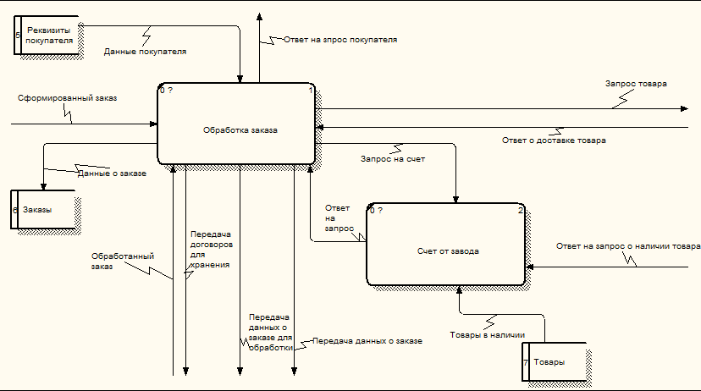

Рисунок – третий уровень DFD отдела снабжения и сбыта

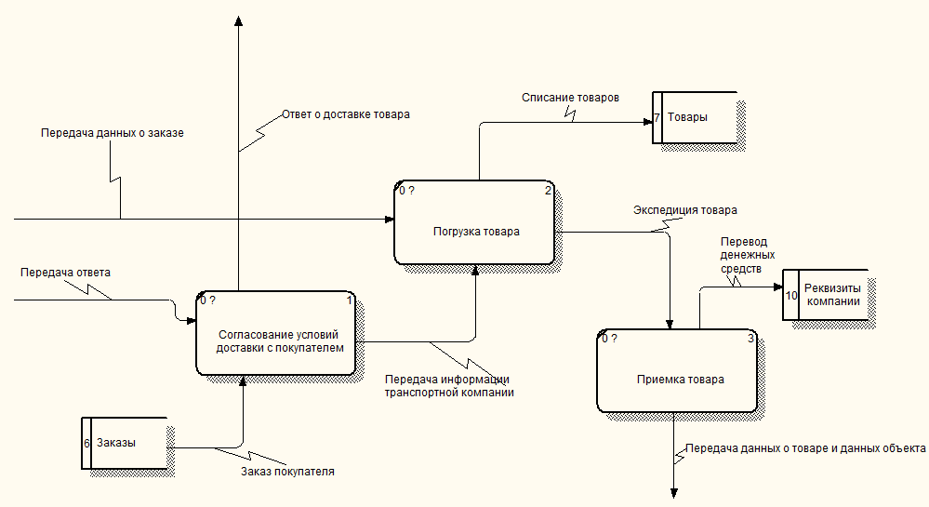

Рисунок – третий уровень DFD отдела логистика

* + 1. Алгоритмы процессов

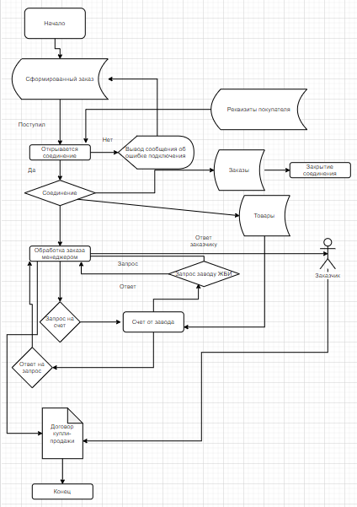

Рисунок – алгоритм отдела снабжения и сбыта

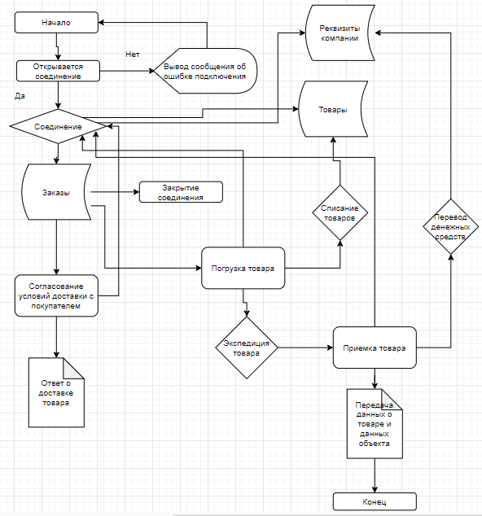

Рисунок – алгоритм отдела логистики

* + 1. Описание элементов алгоритмов

Таблица 1 – Описание элементов алгоритмов

| Элемент | Описание элемента |
| --- | --- |
| 1 | 2 |
| Алгоритм отдела снабжения и сбыта | |
| Начало | Начало алгоритма |
| Конец | Конец алгоритма |
| Сформированный заказ | Заказа введенный в поля интерфейса и отправленный в отдел снабжения и сбыта |
| Открывается соединение | Попытка открытия соединения с БД |
| Соединение | Установленное соединение с БД |
| Вывод сообщения об ошибке подключения | Сообщение на экране заказчика |
| Закрытие соединения | Закрытие соединения с БД |
| Товары | Сущность БД |
| Реквизиты покупателя | Сущность БД |
| Заказы | Сущность БД |
| Обработка заказа менеджером | Менеджер согласовывает заказ с заказчиком и заводом |
| Запрос заводу ЖБИ | Запрос на наличие товаров по заказу |
| Счет от завода | Выставленный счет от завода ответом на запрос |
| Ответ на запрос | Ответ на запрос на наличие товара по заказу |
| Запрос на счет | Запрос на наличие товаров по заказу |
| Заказчик | Клиент, покупатель, заказчик, который сделал заказ в компанию |
| Договор купли-продажи | После заключения договора купли-продажи сделка считается закрытой |
| Алгоритм отдела логистики | |
| Начало | Начало алгоритма |
| Конец | Конец алгоритма |
| Открывается соединение | Попытка открытия соединения с БД |
| Соединение | Установленное соединение с БД |
| Вывод сообщения об ошибке подключения | Сообщение на экране заказчика |
| Закрытие соединения | Закрытие соединения с БД |
| Товары | Сущность БД |
| Реквизиты компании | Сущность БД |
| Заказы | Сущность БД |
| Согласование условий доставки с покупателем | Процесс, отвечающий за координацию между заказчиком и доставки товара |
| Погрузка товара | Процесс, отвечающий за координирование по времени и условиям погрузки товара с завода в машину |
| Приемка товара | Процесс, отвечающий за подтверждение, что все в порядке и доставлено |
| Экспедиция товара | Запрос информации, о том, где и что с водителем и грузом |
| Списание товаров | Списание товаров из сущности |
| Перевод денежных средств | Перевод денежных средств от или кому-то |
| Передача данных о товаре и данных объекта | Ответ водителя доставляющий груз |
| Ответ о доставке товара | Ответ от заказчика, что все проверено и доставлено |

* 1. Практическая работа № 42
     1. Описание выходных документов EPC

Таблица 1- Описание выходных документов

|  |  |
| --- | --- |
| Название документа | Описание документа |
| Договор купли-продажи | Хранит в себе информацию о ФИО покупателя, данных компании, ценах, сроках. |
| Товарная накладная | Хранит в себе информацию о товарах, которые заказал клиент. |

* + 1. Описание выходных данных

Таблица 2 – Выходные данные

|  |  |  |
| --- | --- | --- |
| Название документа | Поля документа | Формат документа |
| Договор купли-продажи | ФИО | *.docx, *.xls |
| данных компании |
| ценах |
| сроках |
| Товарная накладная | Информация о товарах | *.docx, *.xls |
| Продавец |
| Покупатель |

* 1. Практическая работа № 43
     1. Описание функций программного продукта

Таблица 1 – Описание функций программного продукта

| Название процесса | Описание выполняемой функции |
| --- | --- |
| 1 | 2 |
| Согласование условий доставки с покупателем | Процесс, отвечающий за координацию между заказчиком и доставки товара |
| Погрузка товара | Процесс, отвечающий за координирование по времени и условиям погрузки товара с завода в машину |
| Приемка товара | Процесс, отвечающий за подтверждение, что все в порядке и доставлено |
| Обработка заказа менеджером | Менеджер согласовывает заказ с заказчиком и заводом |
| Счет от завода | Выставленный счет от завода ответом на запрос |

* + 1. Описание функциональной схемы

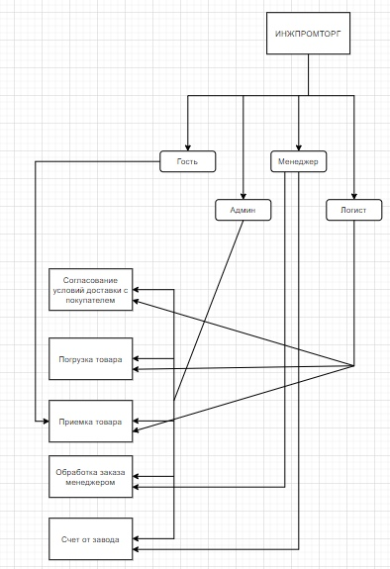

Рисунок – функциональная схема

* 1. Практическая работа № 44
     1. Описание ролей
* Гость – эта роль дает доступ к просмотру информации по заказам.
* Администратор – эта роль дает доступ ко всем функция и манипуляциям с данными.
* Логист – эта роль дает доступ к работе с доставкой грузов по заказу.
* Менеджер – эта роль дает доступ к работе с заказами клиента.
  + 1. Сопоставление ролей и функций

Таблица 1 – Описание ролей ИС

|  |  |
| --- | --- |
| Название роли | Функции роли |
| Гость | * Приемка товара |
| Администратор | * Погрузка товара * Приемка товара * Согласование условий доставки * Обработка заказа менеджером * Счет от завода |
| Логист | * Погрузка товара * Приемка товара * Согласование условий доставки |
| Менеджер | * Обработка заказа менеджером * Счет от завода |

* 1. Практическая работа № 45
     1. Описание пространств имён в приложении

Таблица 1 – Описание пространств имён

| Пространство имён | Описание |
| --- | --- |
| ING | Предназначен для работы в данном приложении и обозначения области видимости. |
| RegistryKey | Предназначен для работы с реестром |
| DataTable | Предназначен для предоставления одной таблицы данных в памяти |
| SqlCommand | Предназначен для работы с процедурами над базой данных |
| SqlDependency | Предназначен для установления зависимости уведомления запроса. |
| DataAnnotations | Предназначен для определения метаданных |
| Sql | Предназначен для подключения и работой с SQL Server |
| SqlClient | Предназначен для доставки данных |
| Collections | Предназначен для создания и использования коллекция |

* + 1. Описание классов в приложении

Таблица 2 – Описание классов

| Класс | Описание |
| --- | --- |
| Cpnfiguration_Class | Данный класс предназначен для подключения к серверу бд и выбору самой бд. |
| Table_Class | Данный класс предназначен для работы с таблицами бд. |
| Procedure_Class | Данный класс предназначен для работы с хранимыми процедурами бд. |
| ValidationRules | Данный класс предназначен для создания правил для метаданных |

* + 1. Описание модулей в приложении

Таблица 3 – Описание модулей

|  |  |
| --- | --- |
| Название модуля | Описание |
| Authorization | Авторизация |
| MainPage | Главная страница |
| ConnectionForm | Для установки соединения с БД |
| PogruzkaTovara | Погрузка товара |
| PriemkaTovara | Приемка товара |
| Soglasovanie | Согласование условий доставки |
| ObrabotkaZakaza | Обработка заказа менеджером |
| SchetOtZavoda | Счет от завода |

* + 1. Построение структурной схемы проекта

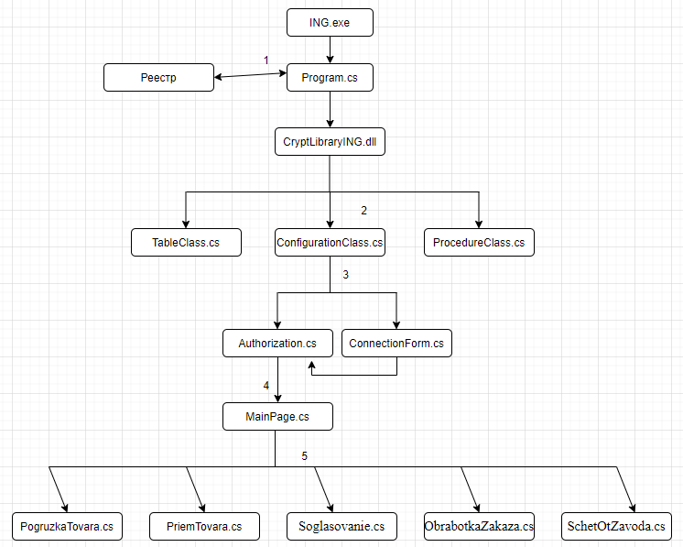

Рисунок – структурная схема проекта

* + 1. Описание потоков между элементами схемы

На основе разработанной структурной схемы, описать все потоки, которые представлены в схеме, описать необходимо информацию о том, какие данные должны передаваться между элементами программного продукта для качественного функционирования системы. Представить информацию в виде таблицы со столбцами: номер потока, описание потока.

Таблица 4 – Описание потоков структурной схемы

|  |  |
| --- | --- |
| Номер потока | Описание потока |
| 1 | Если есть занесенные данные в реестр о раннем подключении к серверу и БД, то передача соответственно их названия иначе передача данных для дальнейшего функционирования приложения |
| 2 | Передача строки подключения к серверу если в реестре были данные иначе вызов окна для подключения к серверу и выбору БД |
| 3 | Либо создание подключения иначе открытие окна авторизации с сообщением что соединение с сервером установлено |
| 4 | Передача прав доступа пользователя к приложению |
| 5 | Передача, выгрузка обновленных данных в БД и работа с ними |

* 1. Практическая работа № 46
     1. Описание требований к вычислительной технике

Для всех ролей нужна персональная вычислительная машина с характеристиками не меньше перечисленных далее CPU не меньше 1ггц, RAM 150мб, HDD/SDD 10мб, видеоадаптер должен быть с поддержкой DirectX9 и должна быть установлена сетевая карта с пропускной способностью от 1мб.

* + 1. Описание требований к сетевому оборудованию

На предприятии должен быть в наличии коммутатор с пропускной способностью до 100 мбит/с. Так же должны быть предустановлены в вычислительные машины сетевые карты с пропускной способностью от 1мб.

* + 1. Описание требований к телекоммуникационной технике

Должны быть в наличии сетевые кабеля с коннекторами RJ-45.

* + 1. Построение архитектуры ИС

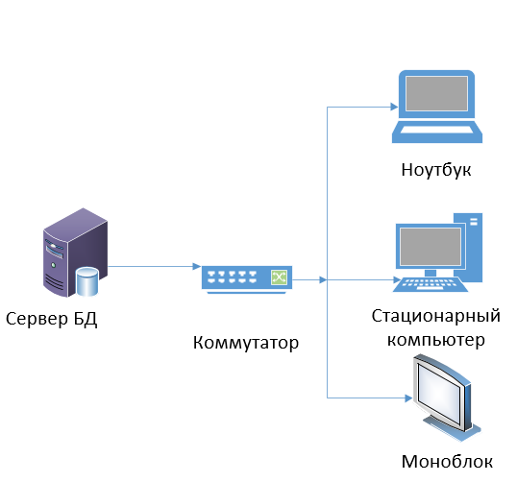

Рисунок – архитектура ИС

* + 1. Описание элементов системы базы данных

Таблица 1 – Описание элементов архитектуры ИС

| Название элемента | Программное обеспечение | Роль | Выполняемые функции |
| --- | --- | --- | --- |
| Сервер БД | Microsoft Server 2016 Standard Evaluation, SQL Server 2017, SQL Server Management Studio 2017 | Администратор | Погрузка товара,  приемка товара,  согласование условий доставки,  обработка заказа менеджером,  счет от завода, манипулирование данными |
| Коммутатор | - | Администратор | Передача потоков данных |
| Моноблок | Windows 10 и выше, пакет Microsoft Word Office выше версии 2010 года | Гость, администратор, логист, менеджер | Погрузка товара,  приемка товара,  согласование условий доставки,  обработка заказа менеджером,  счет от завода, манипулирование данными |
| Стационарный компьютер | Windows 10 и выше, пакет Microsoft Word Office выше версии 2010 года | Гость, администратор, логист, менеджер | Погрузка товара,  приемка товара,  согласование условий доставки,  обработка заказа менеджером,  счет от завода, манипулирование данными |
| Ноутбук | Windows 10 и выше, пакет Microsoft Word Office выше версии 2010 года | Гость, администратор, логист, менеджер | Погрузка товара,  приемка товара,  согласование условий доставки,  обработка заказа менеджером,  счет от завода, манипулирование данными |

* 1. Практическая работа № 47
     1. Построение схемы пользовательского интерфейса

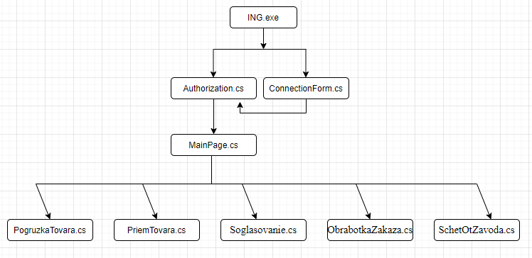

Рисунок – схема пользовательского интерфейса

* + 1. Описание элементов схемы пользовательского интерфейса

Таблица 1 – Описание блоков схемы пользовательского интерфейса

| Название блока | Функциональное назначение |
| --- | --- |
| Authorization | Авторизация и регистрация в приложение |
| ConnectionForm | Форма для создания подключения с сервером и БД |
| MainPage | Главная страница для навигации по другим формам |
| PogruzkaTovara | В данном окне будет показываться погрузка товара |
| PriemTovara | В данном окне будет реализована функция приема товара |
| Soglasovanie | В данном окне будет реализована функция согласование заказа с покупателем |
| ObrabotkaZakaza | В данном окне будет реализована функция обработки заказа |
| SchetOtZavoda | В данном окне будет реализована функция получения и выставления счета заводу |

* 1. Практическая работа № 48
     1. Требования к визуальным компонентам

Таблица 1 – Описание требований к наличию компонентов в системе

|  |  |
| --- | --- |
| Название элемента | Характеристики элемента |
| Кнопка | По умолчанию |
| Таблица | По умолчанию |
| Поля ввода текста | По умолчанию |
| Выпадающие списки | По умолчанию |
| Контекстное меню | По умолчанию |
| Текстовое поле | По умолчанию |

Таблица 2 – Описание требований к реакции компонентов в системе

|  |  |
| --- | --- |
| Название элемента | Описание реакции элемента |
| Кнопка | При наведении выделение более темным цветом и изменение курсора. При нажатии эффект вдавливания. |
| Таблица | При фокусировке элемента таблицы выделение данного элемента изменение цвета. |
| Поля ввода текста | При фокусировке появляется мигающий прямой слэш. |
| Выпадающие списки | При наведении выделение другим цветом. |
| Контекстное меню | При наведении выделение другим цветом. При нажатии одного из пунктов контекстного меню исчезновение контекстного меню. |
| Текстовое поле | По умолчанию |

* + 1. Детализация окон пользовательского интерфейса

В данном пункте в соответствии со схемой пользовательского интерфейса, необходимо детализировано продемонстрировать компоненты, их расположение на форме, с указанием размера окон. После чего к каждой иллюстрации даётся таблица, с указанием номера элемента и его описания.

* 1. Практическая работа № 49
     1. Описание рисков EPC

В данном пункте описываются в виде таблицы риски, выявленные на уровне анализа с помощью методологии EPC. Таблица состоит из следующих столбцов: название риска, описание рисковой ситуации. Последний столбец описывается с той точки зрения, как на программном уровне происходит рисковая ситуация.

Таблица 1 – Описание рисков

|  |  |
| --- | --- |
| Название риска | Описание рисковой ситуации |
|  |  |

* + 1. Описание целостности данных

В данном пункте, на основе предыдущей таблице, к каждому риску прописывается три ситуации, возникновения риска (при этом одна из ситуаций должна не вызвать риск) с указанием предлагаемой реакцией на риск. Таблица состоит из следующих столбцов: название поля, ситуация с подстолбцами: а, б, в., реакция с подстроками: а, б, в. Ситуации и реакции описываются со стороны программного продукта.

Таблица 2 – Контроль целостности данных

|  |  |  |  |  |
| --- | --- | --- | --- | --- |
| Название поля | Ситуация | | | Реакция |
| а | б | в |
|  |  |  |  | А - |
| Б - |
| В - |

1. ВЫВОД

В данном разделе на основе целей к практическим работам и проведённой оценке пишется полный вывод о проделанной работе, с полной выкладкой и спецификой индивидуальной темы. Так же делается заключение о программном продукте или ресурсе.

1. СПИСОК ИСПОЛЬЗУЕМЫХ ИСТОЧНИКОВ

В данном разделе перечисляются все источники, которые использовались при реализации решений.